Tabela de preço não consta ao VENDEDOR para selecionar no aplicativo MaxiMobile

Primeiramente foi verificado que este campo na tela FVE001 a validação é feita de acordo com este campo abaixo.
Neste caso está definido como Cliente/Vendedor então dará preferência a tabela do clifor e se o clifor não tiver cadastrado deverá pegar a tabela de preço do vendedor
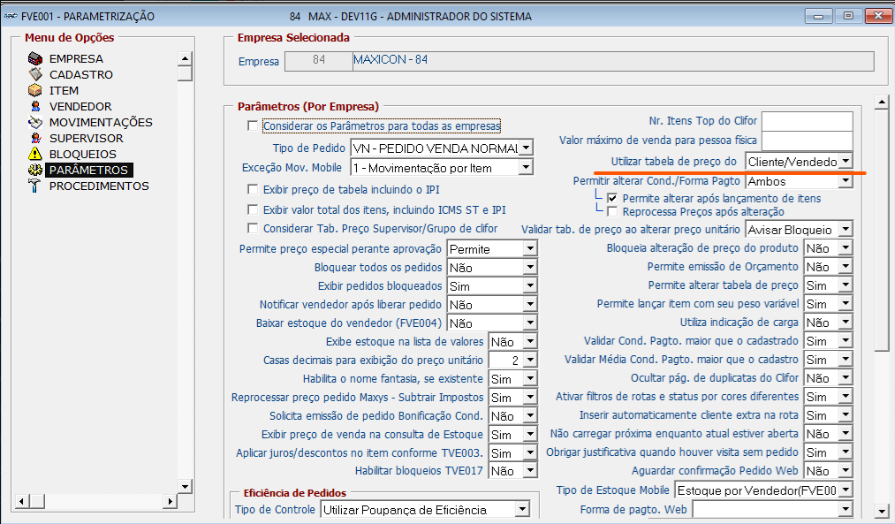
Foi identificado que haveria um vendedor: BAG que estaria cadastrado a tabela de preço: 10, 13, 18, 19, 20
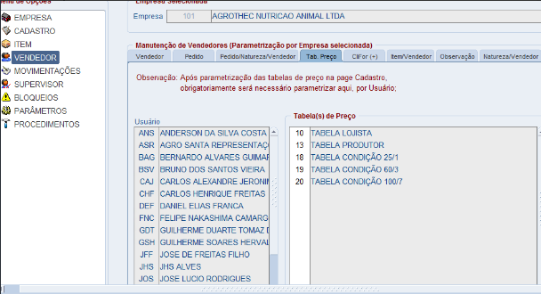
Verificado na tela: TVE3 que teria o item cadastrado para outras tabelas de preço também.
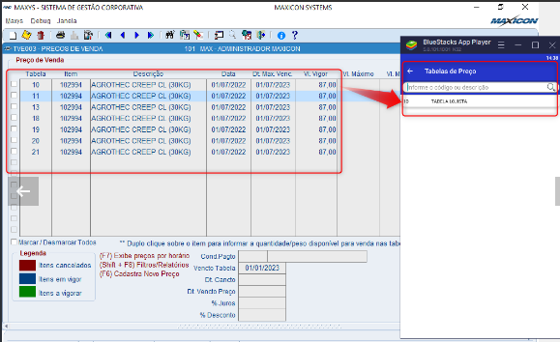
Porém como no FVE001 já estaria configurado como CLIFOR/VENDEDOR pegaria a tabela de preço do clifor, foi simulado teste com um clifor comum onde o vendedor: BAG realiza suas vendas.

Ao acessar o clifor no TCF1 foi verificado na page “EMPRESAS” que teria um campo chamado “Tabela de preço” no caso como esta uma definido a tabela, o mesmo iria puxar somente tabela de preço: 10 ao vendedor quando selecionado este clifor.

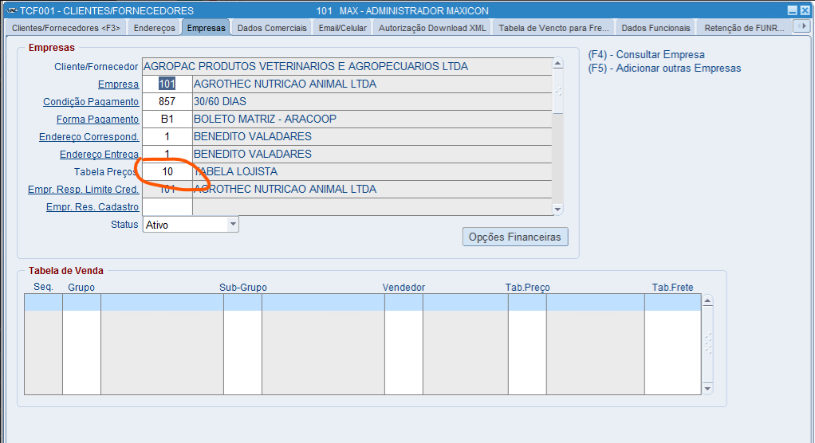
Para que fosse possível selecionar o item em outras tabelas de preço para este clifor, teria que remover esta tabela de preço na tela TCF1 ou outra alternativa seria alterar o parâmetro no FVE001 a opção de “Utilizar a tabela de preço do”

Exemplo foi removido a tabela de preço na page empresa do clifor sendo possível selecionar outras tabelas de preço


